Pressemitteilung

congatec stellt drei neue Server-on-Module Familien mit Intel Xeon D Prozessoren vor

Weltpremiere für x86 basierte COM-HPC Server

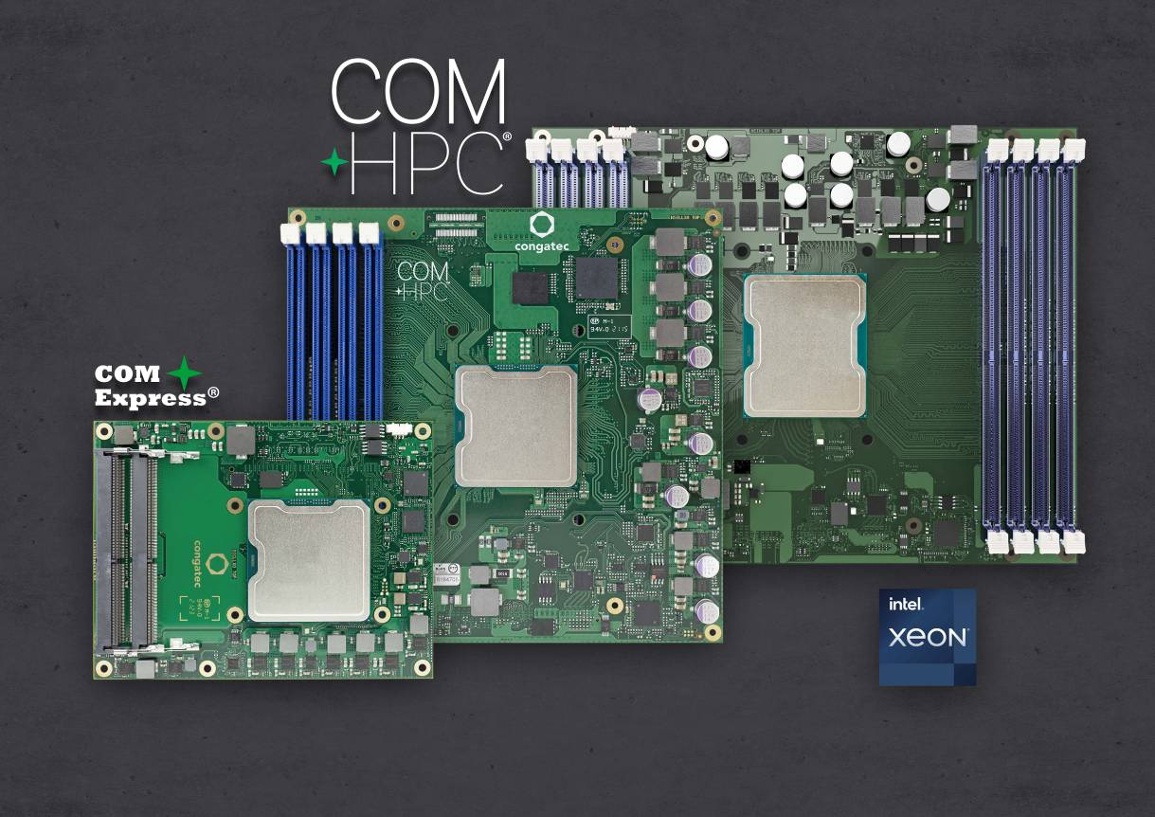
congatec's Intel Xeon D-1700 und D-2700 Prozessor basierte Server-on-Modules im COM HPC Server Size E, Size D und COM Express Type 7 Formfaktor (von rechts nach links)

Deggendorf, 24. Februar 2021 * * * congatec – ein führender Anbieter von Embedded und Edge Computer Technologie – feiert die Weltpremiere x86 basierter COM-HPC Server-Module und kündigt – parallel zur Markteinführung der brandneuen Intel Xeon D-Prozessorfamilie (Codename Ice Lake D) – die Verfügbarkeit von drei neuen Server-on-Modules Familien an. Die neuen COM-HPC Server-Module in Size E und D sowie die COM Express Type 7-Module werden die nächste Generation von Echtzeit-Mikroserver-Workloads in rauen Umgebungen und erweiterten Temperaturbereichen beschleunigen. Zu den Verbesserungen gehören bis zu 20 Cores, bis zu 1 TB RAM, doppelter Durchsatz pro PCIe-Lanes auf Gen 4-Geschwindigkeit sowie bis zu 100 GbE-Konnektivität und TCC/TSN-Support. Die Zielanwendungen reichen von industriellen Servern zur Workload Konsolidierung für die Automatisierung, Robotik und medizinische Backend-Bildgebung bis hin zu Outdoor-Servern für Versorgungsunternehmen und kritische Infrastrukturen – wie Smart Grids in der Strom-, Gas- und Ölindustrie sowie Bahn- und Kommunikationsnetze – und umfassen auch Vision-fähige Applikationen wie autonome Fahrzeuge und Videoinfrastrukturen für Sicherheit und Schutz.

„Die Markteinführung unserer COM-HPC Server-on-Module auf Basis der Intel Xeon D Prozessoren ist in dreierlei Hinsicht ein Meilenstein für die verschiedenen Edge-Server-Branchen“, erklärt Martin Danzer, Director of Product Management bei congatec. „Erstens zielen die Intel Xeon D Prozessor basierten Server-on-Modules nun nicht nur auf Standard-Industrieumgebungen ab, sondern auch auf Outdoor- und In-Vehicle-Applikationen, da sie den erweiterten Temperaturbereich unterstützen. Zweitens erweitern die weltweit ersten x86 COM-HPC Server-on-Module die Anzahl der verfügbaren Cores erstmals auf 20 und ermöglichen mit bis zu 8 RAM-Sockeln eine massiv höhere Speicherbandbreite, die für Server-Workloads unerlässlich ist. Drittens verfügen diese Servermodule über Echtzeitfähigkeiten sowohl in Bezug auf die Prozessorkerne als auch TCC/TSN-basiertes Echtzeit-Ethernet. Dies ist eine Kombination, auf die viele OEMs sehnsüchtig gewartet haben.“

Neben den enormen Bandbreiten- und Performancesteigerungen werden die drei neuen Server-on-Module-Familien von congatec den Lebenszyklus von Next-Gen Rugged Edge Server-Designs im Vergleich zu herkömmlichen Servern deutlich verlängern, da eine Langzeitverfügbarkeit von bis zu zehn Jahren geplant ist. Die Modulfamilien überzeugen darüber hinaus durch ihr umfassendes Featureset auf Server-Niveau: Für unternehmenskritische Designs bieten sie leistungsstarke Hardware-Security-Funktionen wie Intel Boot Guard, Intel Total Memory Encryption – Multi-Tenant (Intel TME-MT) und Intel Software Guard Extensions (Intel SGX). KI-Anwendungen profitieren von der integrierten Hardware-Beschleunigung einschließlich AVX-512 und VNNI. Für beste RAS-Fähigkeiten integrieren die Prozessormodule die Intel Resource Director Technology (Intel RDT) und unterstützen Remote-Hardware-Management-Funktionen wie IPMI und Redfish.

Die neuen Module werden in High-Core-Count (HCC)- und Low-Core-Count (LCC)Varianten mit verschiedenen Intel Xeon D-Prozessoren erhältlich sein:
- Die COM-HPC Server Size E Module conga-HPC/sILH werden mit 5 verschiedenen Intel Xeon D-2700 Prozessoren mit wahlweise 4 bis 20 Cores und 8 DIMM-Sockeln für bis zu 1 TByte 2933 MT/s schnellen DDR4-Speicher mit ECC bei einer Prozessorgrundleistung von 65 bis 118 Watt verfügbar. An Schnittstellen führen sie unter anderem 32x PCIe Gen 4 und 16x PCIe Gen 3 aus und bieten zudem 100 GbE-Durchsatz plus echtzeitfähiges 2,5 Gbit/s Ethernet mit TSN- und TCC-Unterstützung.
- Die COM-HPC Server Size D und COM Express Type 7 Module werden mit 5 verschiedenen Intel Xeon D-1700 Prozessoren mit wahlweise 4 bis 10 Cores ausgeliefert. Während das COM Express Server-on-Module conga-B7Xl bis zu 128 GB DDR4 2666 MT/s RAM auf bis zu 3 SODIMM-Sockeln unterstützt, bietet das COM-HPC Server Size D Modul conga-HPC/sILL 4 DIMM-Sockel für bis zu 256 GB 2933 MT/s schnellen DDR4 RAM. Beide Modulfamilien bieten 16x PCIe Gen 4 und 16x PCIe Gen 3 Lanes. Für schnelles Networking bieten sie bis zu 100 GbE-Datendurchsatz und TSN TCC-Unterstützung über 2,5 Gbit/s Ethernet bei einer Prozessorgrundleistung von 40 bis 67 Watt.

Die auf Intel Xeon D-2700 Prozessoren basierenden COM-HPC Server Size E Module conga-HPC/sILH (200 mm x 160 mm) werden in den folgenden Varianten erhältlich sein:

Prozessor |  | Cores / Threads |  | Freq, [GHz] |  | LLC Cache [MB] |  | CPU Base Power [W] |  | Temperatur- bereich
Intel Xeon D-2796TE |  | 20 / 40 |  | 2,0 |  | 30 |  | 118 |  | Extended Temp
Intel Xeon D-2775TE |  | 16 / 32 |  | 2,0 |  | 25 |  | 100 |  | Extended Temp
Intel Xeon D-2752TER |  | 12 / 24 |  | 1,8 |  | 20 |  | 77 |  | Extended Temp
Intel Xeon D-2733NT |  | 8 / 16 |  | 2,1 |  | 15 |  | 80 |  | Commercial Temp
Intel Xeon D-2712T |  | 4 / 8 |  | 1,9 |  | 15 |  | 65 |  | Commercial Temp

Die auf Intel Xeon D-1700 Prozessoren basierenden COM-HPC Server Size D Module conga-HPC/sILL (160mm x 160mm) und Express Type 7 Module conga-B7Xl (95 mm x 120 mm) werden in den folgenden Konfigurationen erhältlich sein:

Prozessor |  | Cores / Threads |  | Freq, [GHz] |  | LLC Cache [MB] |  | CPU Base Power [W] |  | Temperatur- bereich
Intel Xeon D-1746TER |  | 10 / 20 |  | 2,0 |  | 15 |  | 67 |  | Extended Temp
Intel Xeon D-1732TE |  | 8 / 16 |  | 1,9 |  | 15 |  | 52 |  | Extended Temp
Intel Xeon D-1735TR |  | 8 / 16 |  | 2,2 |  | 15 |  | 59 |  | Commercial Temp
Intel Xeon D-1715TER |  | 4 / 8 |  | 2,4 |  | 10 |  | 50 |  | Extended Temp
Intel Xeon D-1712TR |  | 4 / 8 |  | 2,0 |  | 10 |  | 40 |  | Commercial Temp

Die neuen COM-HPC und COM Express Server-on-Module sind applikationsfertig und mit entsprechenden robusten Kühllösungen erhältlich, die von einer leistungsstarken aktiven Kühlung mit Heatpipe-Adapter bis hin zu vollständig passiven Kühllösungen für beste mechanische Widerstandsfähigkeit gegen Vibrationen und Stöße reichen. Softwareseitig werden die neuen Module mit umfassenden Board-Support-Packages für Windows, Linux und VxWorks ausgeliefert. Für die Workload-Konsolidierung steht – dank congatec‘s umfassender Unterstützung von RTS-Hypervisor-Implementierungen des Herstellers Real-Time Systems – auch Support für echtzeitfähige virtuelle Maschinen zur Verfügung.

Weitere Informationen über die COM-HPC Server Size E Server-on-Module conga-HPC/sILH finden Sie unter https://www.congatec.com/de/produkte/com-hpc/conga-hpcsilh/

Weitere Informationen zu den COM-HPC Server Size D Server-on-Modules conga-HPC/sILL finden Sie unter https://www.congatec.com/de/produkte/com-hpc/conga-hpcsill/

Weitere Informationen über das COM Express Type 7 Server-on-Module conga-B7Xl finden Sie unter https://www.congatec.com/de/produkte/com-express-type7/conga-b7xi/

Weitere Informationen zu den neuen Intel Xeon D1700 und D2700 Prozessoren (ehemals Ice Lake) finden Sie auf der Landingpage: https://www.congatec.com/de/technologien/intel-xeon-d-modules/

* * *

Über congatec
congatec ist ein stark wachsendes Technologieunternehmen mit Fokus auf Embedded- und Edge-Computing-Produkte und Services. Die leistungsstarken Computermodule werden in einer Vielzahl von Systemanwendungen und Geräten in der industriellen Automatisierung, der Medizintechnik, dem Transportwesen, der Telekommunikation und vielen anderen Branchen eingesetzt. Unterstützt vom Mehrheitsaktionär DBAG Fund VIII, einem deutschen Mittelstandsfonds mit Fokus auf wachsende Industrieunternehmen, verfügt congatec über die Finanzierungs- und M&A Erfahrung, um diese expandierenden Marktchancen zu nutzen. Im Segment Computer-on-Module ist congatec globaler Marktführer mit einer exzellenten Kundenbasis von Start-ups bis zu internationalen Blue-Chip-Unternehmen. Das 2004 gegründete Unternehmen mit Sitz in Deggendorf erwirtschaftete 2020 einen Umsatz in Höhe von 127,5 Mio. US Dollar. Weitere Informationen finden Sie unter www.congatec.de oder bei LinkedIn, Twitter und YouTube.

Leserkontakt:  congatec GmbH  Christian Eder  Telefon: +49-991-2700-0  info@congatec.com  www.congatec.com | Pressekontakt:  SAMS Network  Michael Hennen  Telefon: +49-2405-4526720  info@sams-network.com  www.sams-network.com

Text und Foto verfügbar: https://www.congatec.com/de/congatec/pressemitteilungen/

Intel, das Intel Logo und andere Intel Marken sind Handelsmarken der Intel Corporation oder ihrer Tochtergesellschaften

